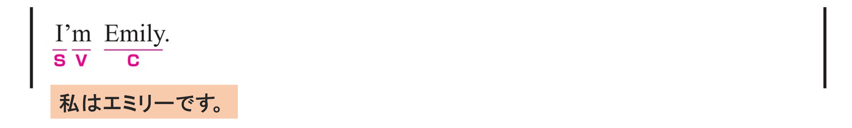
〇 I が S（主語）、 am（ ’m） が V（動詞）、 Emily が C（補語）です。

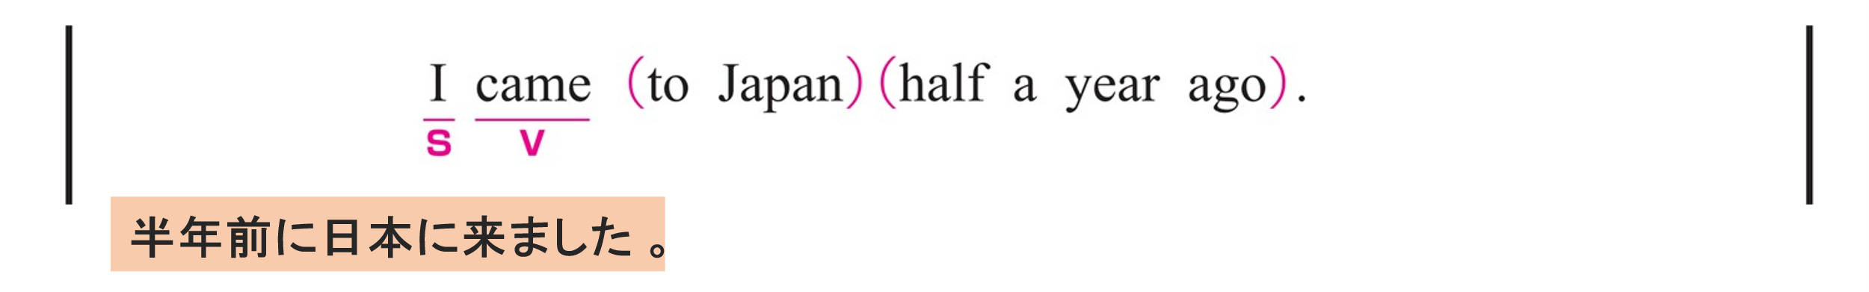
〇 I が S（主語）、 came が V（動詞）です。
〇 to Japan は修飾語で副詞のはたらきです。
「日本に」という意味をもち、came の場所を説明しています。
〇 half a year ago は修飾語で副詞のはたらきです。
「半年前」という意味をもち、動詞 came の期間を説明しています。

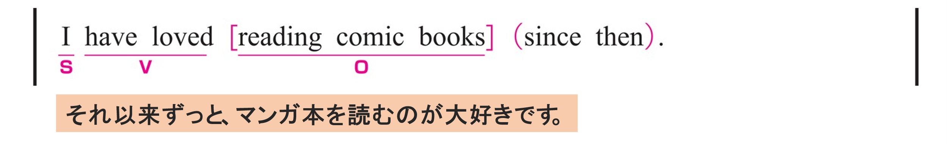
〇 I が S（主語）、 came が V（動詞）、 reading comic books が O（目的語）です。
〇 since then は修飾語で副詞のはたらきです。
「それ以来」という意味をもち、動詞 have loved の始点を説明しています。

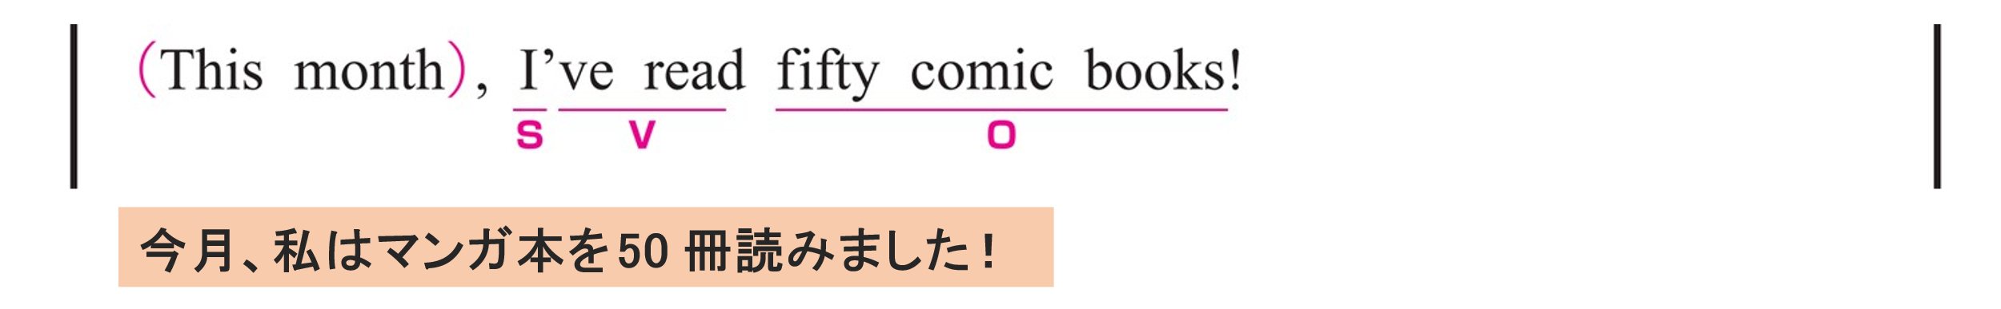
〇 I が S（主語）、 have read が V（動詞）、 fifty comic books が O（目的語）です。
〇 This month は修飾語で副詞のはたらきです。
「今月」という意味をもち、文全体の時期を説明しています。

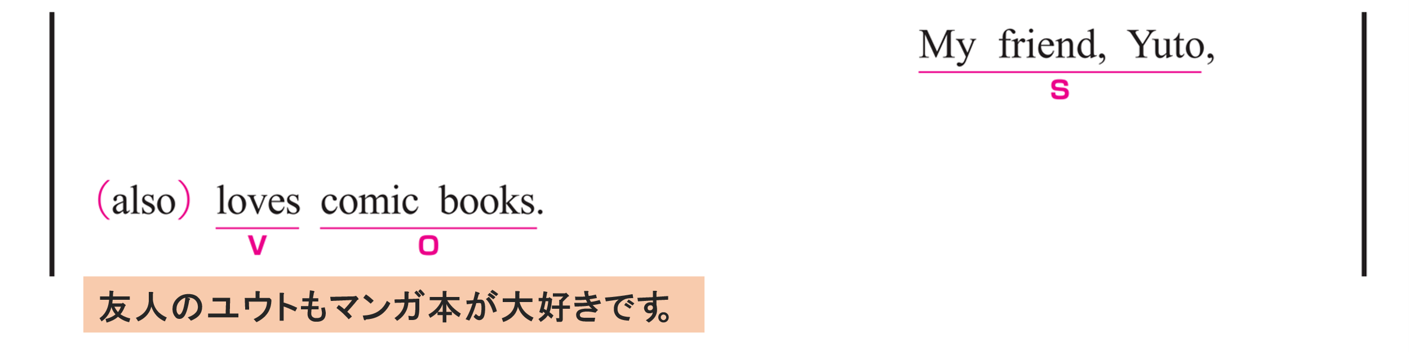
〇 My friend, Yuto が S（主語）、 loves が V（動詞）、 comic books が O（目的語）です。
〇 Yuto は同格の挿入句として My friend を具体的に説明しています。
「私の友人であるユウト」という情報を付加しています。
〇 also は副詞です。「～もまた」という意味をもちます。

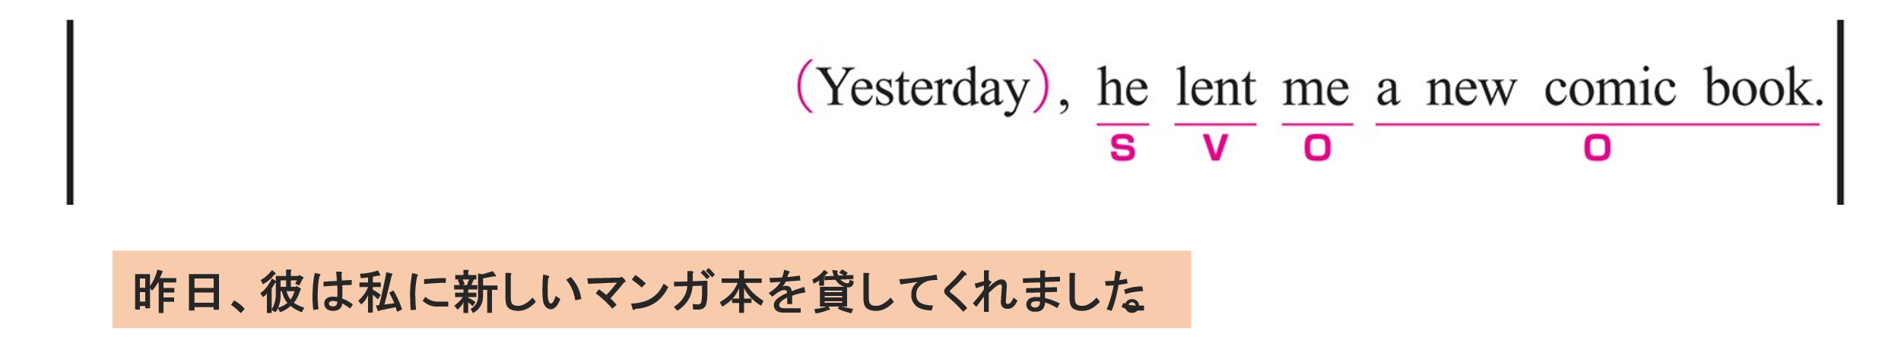
〇 he が S（主語）、 lent が V（動詞）、 me が O（目的語）、 a new comic book が O（目的語）です。
〇 Yesterday は修飾語で副詞のはたらきです。「昨日」という意味をもち、文全体の時期を説明しています。

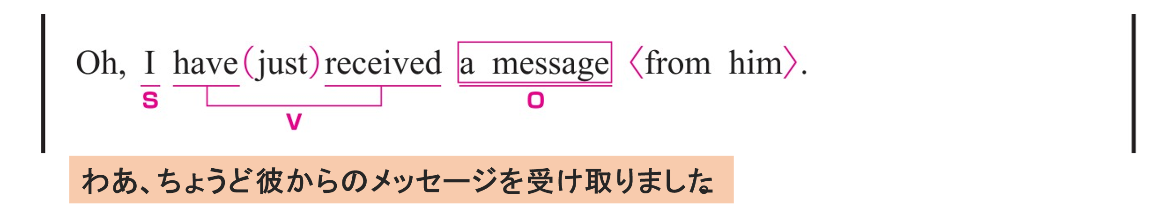
〇 I が S（主語）、 have received が V（動詞）、 a message が O（目的語）です。
〇 Oh は感情や驚きを表す単語です。
〇 just は副詞です。「ちょうど、たった今」という意味をもちます。
〇 from him は修飾語で形容詞のはたらきです。
「彼から」という意味をもち、名詞 a message の送り主を説明しています。

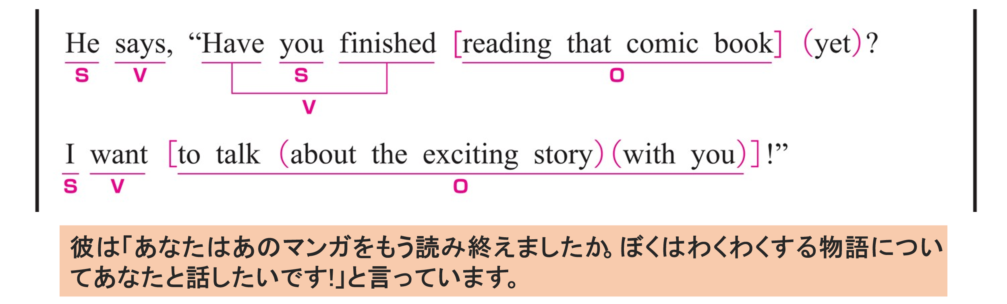
〇 He says の発話を中心に、引用符内に2つの文で構成されています。
〇 He が S（主語）、 says が V（動詞）です。
〇 引用文1は、you が S（主語）、 Have finished が V（動詞）、 reading that comic books が O（目的語）です。
〇 yet は副詞です。疑問文で、「もう～しましたか？」という意味をもちます。
〇 引用文2は、I が S（主語）、 want が V（動詞）、 to以下「話すこと」 が O（目的語）です。
〇 about the exciting story は修飾語で副詞のはたらきです。
「わくわくする物語について」という意味をもち、動詞 talk を説明しています。
〇 with you は修飾語で副詞のはたらきです。
「あなたと一緒に」という意味をもち、動詞 talk を説明しています。

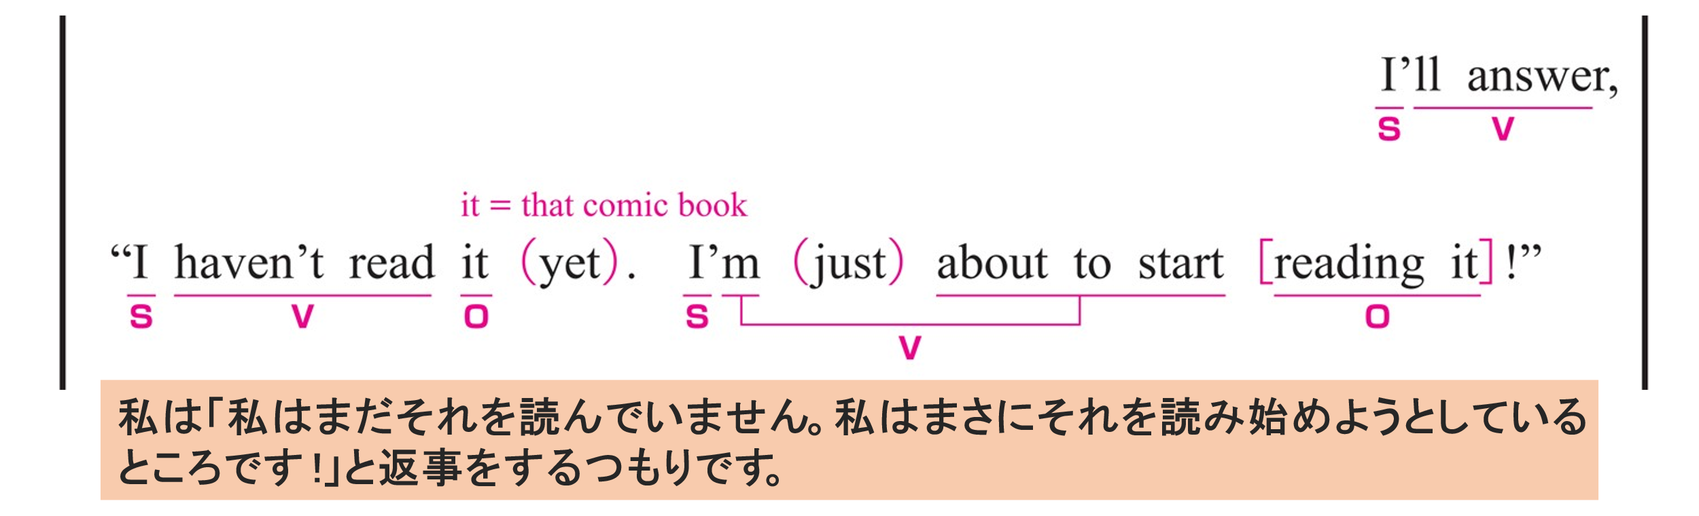
〇 I’ll answer の発話を中心に、引用符内に2つの文で構成されています。
〇 引用文1は、 I が S（主語）、 haven’t read が V（動詞）、 it が O（目的語）です。
〇 yet は副詞です。否定文で、「まだ～していない」という意味をもちます。
〇 引用文2は、I が S（主語）、 am about to startが V（動詞）、 reading it が O（目的語）です。
〇 am about to は「～しようとしている」という意味をもちます。
〇 just は副詞です。「ちょうど、たった今」という意味をもちます。

